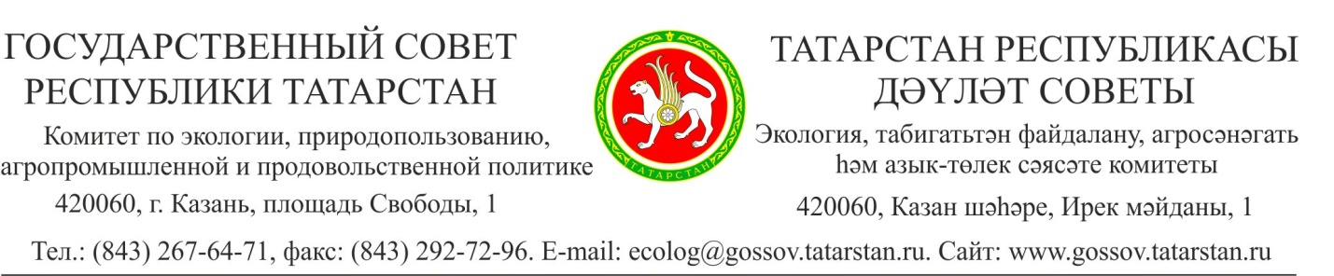
08.04.2015 № 38

ПОСТАНОВЛЕНИЕ

«Об организации и проведении в 2015 году санитарно-экологического двухмесячника по очистке территорий городов и районов республики»

В целях обеспечения санитарной очистки территорий городов и муниципальных районов Республики Татарстан и приведения их в состояние, отвечающее требованиям экологической и санитарно-эпидемиологической безопасности населения, Распоряжением Кабинета Министров Республики Татарстан от 18.03.2015 № 430-р был объявлен с 1 апреля по 31 мая 2015 года санитарно-экологический двухмесячник по очистке территорий городов и муниципальных районов Республики Татарстан.
Заслушав информации Министерства экологии и природных ресурсов Республики Татарстан, представителей Зеленодольского, Муслюмовского и Спасского муниципальных районов, Комитет ПОСТАНОВЛЯЕТ:

1. Информации Министерства экологии и природных ресурсов Республики Татарстан, представителей Зеленодольского, Муслюмовского и Спасского муниципальных районов принять к сведению.
2. Рекомендовать:
1) Министерству экологии и природных ресурсов Республики Татарстан, Министерству лесного хозяйства Республики Татарстан:
а) обеспечить надзор по исполнению требований природоохранного законодательства в области обращения с отходами производства и потребления, санитарному состоянию особо охраняемых природных территорий;
б) уделить особое внимание вопросам ликвидации мест несанкционированного размещения отходов на территориях населенных пунктов, пригородных лесов, прибрежных полос водных объектов, сельскохозяйственного назначения, мест массового отдыха населения, баз отдыха, садоводческих обществ;
в) усилить работу по экологическому просвещению населения, в том числе информированию о том, какие экологические и экономические результаты влечет раздельный сбор бытовых отходов.
2) Министерству строительства, архитектуры и ЖКХ Республики Татарстан, Министерству экологии и природных ресурсов Республики Татарстан, органам местного самоуправления:
а) разработать систему использования отходов производства и потребления в качестве вторичных ресурсов, в том числе в сельской местности;
б) создать условия, в том числе и экономические, стимулирующие раздельный сбор отходов.
3) Министерству сельского хозяйства и продовольствия Республики Татарстан, Министерству экологии и природных ресурсов Республики Татарстан совместно с органами местного самоуправления разработать мероприятия по сокращению, в том числе возможному использованию отходов животноводческих и птицеводческих комплексов, ферм, с соблюдением требований экологического законодательства. (Данный вопрос планируется рассмотреть на выездном заседании Комитета в IV квартале 2015 года).
4) Органам местного самоуправления:
а) активизировать работу административных комиссий в части усиления контроля за исполнением муниципальных правил благоустройства территорий поселений и городских округов, муниципальных правил обращения с отходами;
б) привлекать на добровольной основе к работе по санитарно-экологической очистке подведомственных территорий общественные молодежные (волонтерские) организации.
5) Республиканскому агентству по печати и массовым коммуникациям «Татмедиа» обеспечить регулярное освещение в средствах массовой информации мероприятий, проводимых в Республике Татарстан в рамках двухмесячника.

Председатель Комитета Т.Г. Хадеев

